

مادر بهترین


ghaemiyeh.com

فهرست مطالب
مشخصات کتاب 4
اشاره 4
مادر بهترین 5

مشخصات کتاب
سرشناسه:آل‌بویه، قنبرعلی، ۱۳۶۰ -
عنوان و نام پدیدآور:مادر بهترین/ نویسنده قنبرعلی آل‌بویه.
مشخصات نشر:قم: بنیاد فرهنگی حضرت مهدی موعود (عج)،مرکز تخصصی امامت و مهدویت، ۱۳۹۳.
مشخصات ظاهری:۴۸ ص.: مصور (رنگی)؛ ۲۳ × ۱۶ س‌م.
شابک:978-600-7120-21-7
وضعیت فهرست نویسی:فاپا
موضوع:فاطمه زهرا (س)، ۸؟ قبل از هجرت - ۱۱ق.
شناسه افزوده:بنیاد فرهنگی حضرت مهدی موعود (عج). مرکز تخصصی امامت و مهدویت
رده بندی کنگره:BP۲۷/۲/آ۶۸م۲ ۱۳۹۳
رده بندی دیویی:۲۹۷/۹۷۳
شماره کتابشناسی ملی:۳۴۲۷۱۱۷

اشاره
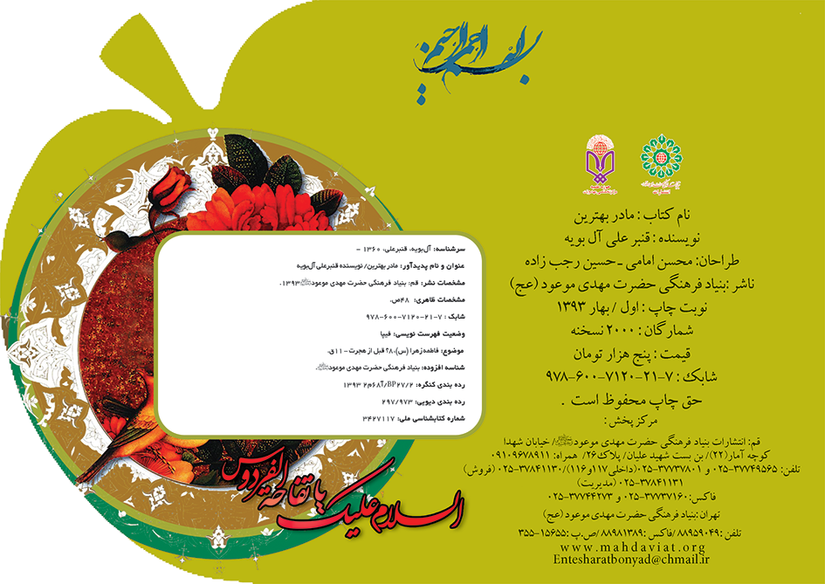

مادر بهترین


ghaemiyeh.com

